УНИВЕРЗИТЕТ У НОВОМ САДУ **ФАКУЛТЕТ ТЕХНИЧКИХ НАУКА У НОВОМ САДУ**

**ПРОЈЕКАТ**

**из предмета примена електронике у индустрији**

**ТЕМА ПРОЈЕКТА:**

Пример SPI комуникационог протокола за микроконтролер PIC24FJ26GA106

Студент: Ментор:

Јован Славујевић проф. др Рајс Владимир

Нови Сад, 2020. год.

Садржај

1 *SPI* протокол 3

1.1 Настанак и примена 3

1.2 Карактеристике и пинови 3

1.3 Поларитет, фаза и модови 4

2 *SPI* за *PIC24* 5

3 Референце 6

# 1 *SPI* протокол

## 1.1 Настанак и примена

*SPI* (енг. *Serial Peripheral Interface*) је акроним за Серијски Периферни Интерфејс и представља један од основних синхроних комуникационих протокола. Настао је 80-их година прошлог века, првобитно развијен од компаније *Motorola* као потреба за брзим комуникационим протоколом. Овај протокол има широку примену у самосталним меморијским уређајима као што су *NOR Flash* (*Flash EEPROM*)*,* серијски *EEPROM* (енг. *Electrically Erasable Programmable Read-Only Memory*), *EERAM* (енг. *Electrically Erasable Random Access Memory*), серијски *EERAM* (*SRAM*), меморијсим картицама, *DAC* и *ADC* конвертерима, *LCD* (енг. *Liquid Crystal Display*) екранима итд.

## 1.2 Карактеристике и пинови

За разлику од тада развијеног *I2C* (енг. *Inter-Integrated Circuit*) протокола који је имао брзину такта реда неколико *kHz* (данас је досегао и до 1 *MHz*) *SPI* одликује знатно већа брзина – у нормалним условима има 20 *MHz*, али додатним унапређењем (*Dual/Quad SPI*) може да досегне и до 144 *MHz*. Овако важна одлика овог протокола је базирана је на томе да размена података иде на два комуникациона канала, *MISO* (енг. *Master Input Slave Output*) и *MOSI* (енг. *Master Output Slave Input*) за разлику од *I2C* који размењује податке преко једног пина – *SDA* (енг. *Serial Data Access*). Осим ова два пина, *SPI* као и сваки други синхорни серијски протокол захтева генерисање такт сигнала те постоји и трећи пин – *SCK* (енг. *Serial Clock*), што је пандан *SCL* (енг. *Serial Clock Line*) *I2C* пину. *SPI* је протокол где је комуникација не мора стриктно да буде „1 на 1“, те је омогућено једном господару (енг. *Master*) да комуницира са више подређених (енг. *Slave*) истовремено (енг. *Multi-Slave*), али не постоји више господара (енг. *Multi-Master*). Препознавање и одабир са којим подређеним уређајем или периферијом господар говори омогућено је уз помоћ четвртог пина – *CS* (енг. *Chip Select*). То значи да је у ситуацији „1 на 1“ неопходно 4 пина за комуникацију, а за комуникацију господара са *n* уређаја неопходно је *n CS* пинова за сваки од њих.

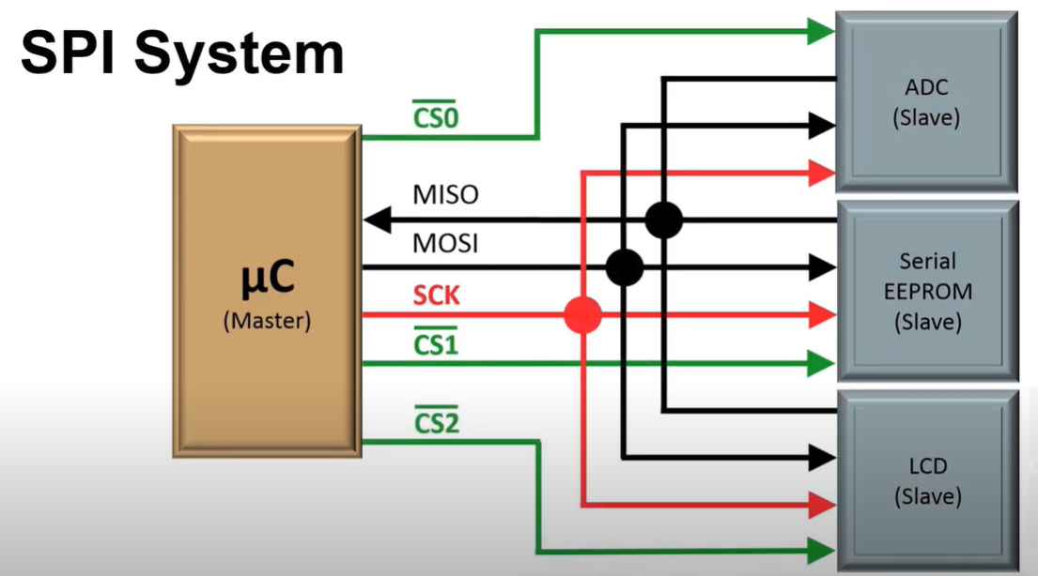

Слика 1. Пример SPI комуникације једног господара са 3 уређаја (подређена)

Дакле, *SPI* одликује знатно већа брзина (минимално 20 пута) преко већег броја ожичења што је само по себи негативна ставка, а та одлика га чини и скупљим за израду. Одликује га *Multi-Slave*, али не и *Multi-Master* могућност комуницирања. С' обзиром на то да ради на већим учестаностима овај протокол је осетљивији на шумове, али црпи мање енергије у односу на *I2C.* Такође, једна од значајних негативних ставки не постоји механизам потврде о пријему података (енг. *Acknowledgment*).

## 1.3 Поларитет, фаза и модови

Управљачка *SPI* логика господара поседује два параметра – поларитет клока (*CPOL*) и поларитет фазе (*CPHA*), а помоћу њих се дефинишу четири мода рада (*Mode 0*, *Mode 1*, *Mode 2*, *Mode 3*). На тај начин, омогућено је да господар постави поларитет и фазу такта, како би се омогућила велика флексибилност за комуникацију између господара и подређеног. Уз помоћ ова два параметра господар одрешује који подаци морају бити стабилни, када треба да се мењају у складу са такт сигналом (линијом клока).

Поларитет клока (*CPOL*) додељује ниво клока када клок није активан. За случај када је поларитет фазе вредности нула (*CPOL* = 0) такт сигнал (*SCK*) је неинвертован, а за вредност један такт сигнал биће инвертован и тада се реагује на опадајућу ивицу такт сигнала. Поларитет фазе (*CPHA*) се користи за померање фазе хватања. За његову вредност нула (*CPHA* = 0) подаци се снимају на првој ивици клока, без обзира да ли је у питању растућа или опадајућа ивица. За вредност јединице (*CPHA* = 1) подаци се снимају на другој ивици клока.

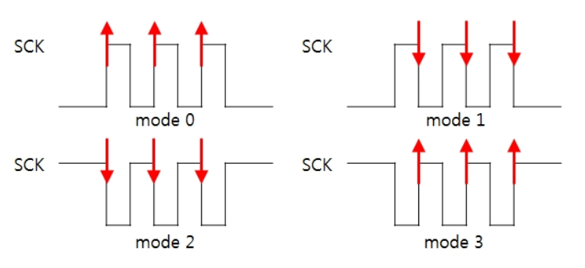

Слика 2. Могући модови у SPI протоколу

# 2 *SPI* за *PIC24*

У овом поглављу приказан је начин имплементације *SPI* комуникације за конкретан микроконтролер. У питању је *PIC24FJ26GA106* који се налази на *EB800*.

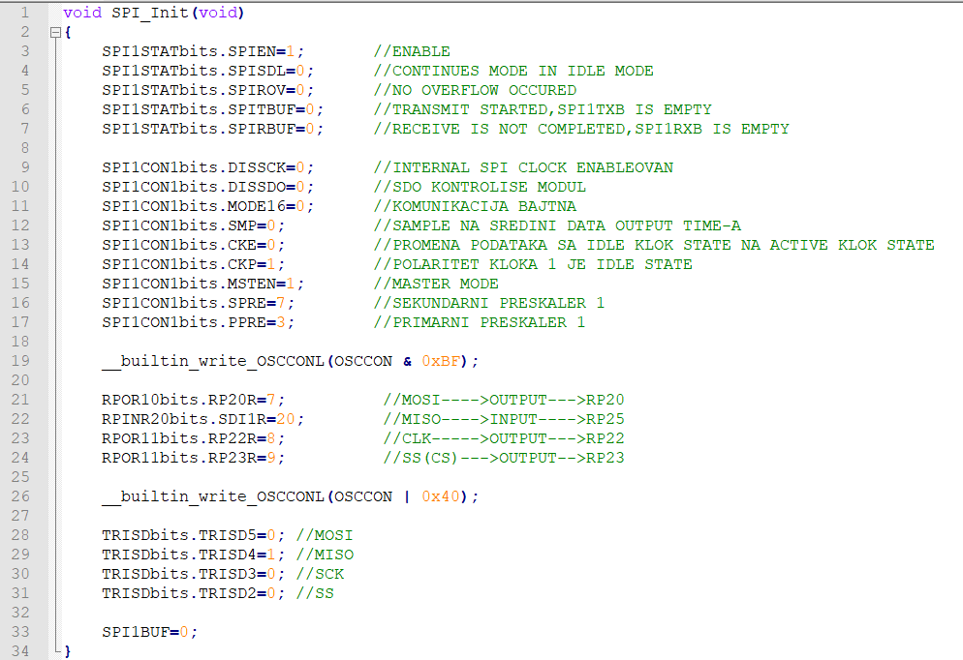

Слика 3. Пример иницијализације микроконтролера као господара

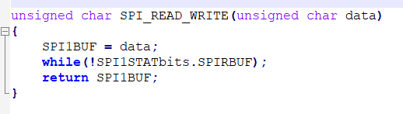

Слика 4. Пример уписа и пријема података

Наиме, у овом случају микроконтролер игра улогу господара, за случај да он буде подређени неком другом господару првенствено би *SPI1CON1bits.MSTEN* био постављен на нулу (енг. *Slave Mode*) a *CS* би био проглашен за улазни уместо излазног пина.

# 3 Референце

1. SPI Komunikacija.pptx – Презентација са предавања са предмета „Примена Електронике у Индустрији“, проф. Владимир Рајс, приступљено: април 2020.
2. <https://en.wikipedia.org/wiki/Serial_Peripheral_Interface> - “*Serial Peripheral Interface*”,   
   *Wikipedia* чланак,приступљено: април 2020.
3. <https://www.youtube.com/watch?v=NyxQkGXbG6I&t=182s> – “*What is…SPI?*”, *Microchip Technology* званични *YouTube* канал, приступљено: април 2020.
4. “*PIC24FJ256GA110 Family Data Sheet DS30009905F*”, *Microchip Technology* техничка документација за микроконтролер *PIC24FJ256GA110*, приступљено: април 2020